【基金项目】国家自然科学基金资助项目（81201281）；河北省自然科学基金资助项目（H2013209180，C2012401037）；国家级、省级大学生创新项目（201410081021）；华北理工大学科学研究基金资助（Z201607）。
*通信作者503171553@qq.com
赖氨大黄酸与大黄酸对大鼠胆汁淤积性肝纤维化的疗效比较
孔艺璇¹，刘章心怡²，张荣花¹，王琳¹，卫敬泽 ¹，甄永占³，章广玲^{1,3*}
（1 华北理工大学基础医学院病原生物学与免疫学教研室，河北 唐山063000；
2 中南大学湘雅医学院，湖南 长沙 410013；
3 华北理工大学基础医学院 河北省慢性疾病重点实验室，唐山市慢性病临床基础研究重点实验室，河北 唐山 063000）
【
摘要】目的 探讨赖氨大黄酸（rhein lysinat，RHL）和大黄酸对胆汁淤积性肝纤维化模型大鼠肝脏的保护作用，比较RHL与大黄酸对大鼠胆汁淤积性肝纤维化的疗效。方法 采用胆总管结扎（bile duct ligation，BDL）的方法制造了大鼠胆汁淤积性肝纤维化模型，将大鼠随机分为5组：赖氨酸组、RHL组、大黄酸组、模型组、对照组。检测大鼠血清中天冬氨酸转氨酶（AST）、丙氨酸转氨酶（ALT）、总胆汁酸（TBA）和总胆红素（TBIL）的含量，HE染色观察肝脏组织病理学改变，Masson三色染色观察肝脏纤维结缔组织改变，使用酶标仪通过试剂盒检测肝脏羟脯氨酸（hydroxyproline，Hyp）含量，免疫组化染色观察α平滑肌肌动蛋白（α-smooth muscleactin，α-SMA）的分布与表达，Western blotting 检测α-SMA相对表达量的变化。结果 与对照组相比较，模型组大鼠生长速率、肝脏与体质量比、血清中AST、ALT、TBA和TBIL的含量升高（P<0.05），肝小叶的结构被破坏，纤维异常增生，Hyp的含量升高，免疫组化染色显示α-SMA分布于胞膜和胞浆且表达增多，Western blotting结果显示模型组大鼠α-SMA相对表达量升高，提示肝星形细胞活化增多；与模型组相比，用药组大鼠生长率、肝脏与体质量比虽无显著变化，但是血清中AST、ALT、TBA、TBIL水平明显降低；用药组大鼠肝脏组织中纤维成分经治疗后减少，Hyp含量降低，用药后大鼠肝脏组织中α-SMA表达含量亦相应减少（P<0.05），提示肝星形细胞活化减少，且RHL组较大黄酸组降低显著。结论 RHL和大黄酸通过抑制肝星形细胞激活、肝脏纤维变性、蓄积来发挥对胆汁淤积性肝纤维化大鼠肝脏的保护作用，且RHL的作用强于大黄酸，提示RHL有望成为防治胆汁淤积性肝纤维化的药物。
【关键词】胆汁淤积；肝纤维化；赖氨大黄酸
中图分类号：R285.5
文献标志码：B

肝纤维化是指细胞外基质的合成和降解的不平衡导致肝脏纤维结缔组织过度沉积，是多种原因引起的慢性肝病向肝硬化发展所经历共有的病理改变和必经途径。目前研究表明，进行抗纤维化治疗可以显著降低肝纤维化程度，可以逆转肝纤维化。大黄酸（Rhein）是一种蒽醌类化合物，是大黄、何首乌、虎杖等传统中药的主要有效成分之一。研究表明大黄酸除具有抑制肿瘤细胞增殖、抗炎、抗菌及调节肾功能等功效，还具有保肝和抗肝纤维化的药理作用，然而，水溶性较差的大黄酸，限制其进一步应用，为改善其水溶性，以赖氨酸作为溶剂对大黄酸的结构进行改造获得水溶性较好的赖氨大黄酸。本研究采用胆总管结扎法建立大鼠肝纤维化模型，形成人为的肝外胆道梗阻，胆汁排泄障碍导致以胶原为主的细胞外基质成分合成增多，过多沉积在肝内窦周间隙形成肝纤维化。此模型与CCL4和DMN等药物所致化学损伤动物模型相比有显着差异，成模时间短且肝实质细胞无明显坏死，对抗肝纤维化研究中具有重要意义。本研究旨在比较RHL和大黄酸防治BDL肝纤维化的作用。
1 材料与方法
1.1 动物、主要试剂和仪器：
由天津实验动物研究所提供SD大鼠，雄性，在22 ℃恒温、65%~70%的相对湿度环境中饲养适应2 d后进行实验。赖氨大黄酸自制，纯度98%，相对分子质量：430，室温储存； ALT、AST、TBA、TBIL试剂盒，HE染色试剂盒，Masson 染色试剂盒，羟脯氨酸试剂盒购，RIPA裂解液，BCA蛋白浓度测定试剂盒，α-SMA抗体，GAPDH一抗抗体、羊抗兔二抗和羊抗小鼠二抗，免疫组化试剂盒；F6/10-8G型FLUKO 超细匀浆机，5810R低温高速离心机，Gemini EM荧光读板机，BX63全自动显微镜扫描系统，电泳转印系统、凝胶成像系统，Rayto chemray 240全自动生化分析仪。
1.2 方法
1.2.1 大鼠胆汁淤积性肝纤维化模型的建立：
用10%水合氯醛3 mL/kg腹腔注射进行麻醉，解剖，在肝脏和十二指肠连接处找到胆总管，进行分离，分别结扎胆总管近端和远端，从中间剪断后关腹。假手术对照组剪开腹腔后随即关腹。
1.2.2 动物分组及处理：
按动物体质量进行分层随机分为赖氨酸组、RHL 70 mg/（kg·d） 治疗组、70 mg/（kg·d） 大黄酸组、模型组、对照组，每组4只。以灌胃的方法给药，对照组、模型组灌胃给予等量生理盐水。所有实验大鼠在实验期间自由饮食、饮水。
1.2.3 收集标本：
药物治疗2周后收集标本，术前大鼠空腹8 h，用10%水合氯醛3 mL/kg腹腔注射，在开腹后采集腹主动脉的血液标本2~3 mL，3000 r/min离心10 min，留取上层血清保存在-80 ℃冰箱待测ALT、AST、TBA、TBIL。留取大鼠肝脏组织，在冰上进行操作，用在4 ℃预冷的0.9%生理盐水反复冲洗，纵切取3~4 mm厚的肝大叶中央部位的肝组织，10%中性甲醛固定。
1.2.4 血清生化指标检测：
全自动生化分析仪进行血清学指标检测，采用酶动力学法测定ALT、AST，采用循环酶法测定TBA，采用偶氮反应法测定TBIL。
1.2.5 肝组织病理学检测：
肝脏组织在10%中性甲醛中固定12 h以上，石蜡包埋，切片（厚度3 μm）做HE、Masson染色，镜下观察并采集图片。
1.2.6 肝组织Hyp含量测定：
大鼠肝组织中Hyp含量严格按照试剂盒的说明书操作，采用样本碱水解法进行测定。
1.2.7 肝组织免疫组织化学染色（SP法）：
肝脏组织在10%中性甲醛中固定12 h以上，石蜡包埋，切片（厚度3 μm）。抗原修复，SP 法免疫组织化学染色，DAB 显色，用苏木素复染细胞核。阳性对照使用已知阳性切片，阴性对照使用PBS 代替一抗。细胞核或细胞浆出现棕黄色颗粒为阳性结果，镜下观察并采集图片。
1.2.8 Western blotting 分析：
RIPA裂解液提肝脏组织蛋白。12% SDS-PAGE电泳将等量蛋白分离后，电转移至PVDF膜上，封闭2 h，加入抗α-SMA（1∶500），GAPDH（1∶1000）作为内参，4 ℃过夜，洗膜，加二抗（1∶5000）孵育2 h，洗膜，按照1∶1混合适量的化学发光增强剂A液和B液，滴加在膜上（BeyotimeECL Plus），凝胶成像仪对各条带灰度值进行扫描并分析结果。
1.2.9 统计学处理：
各组的值均以$\bar{x}$±s表示，采用SPSS 17.0统计软件进行组间比较的单因素方差分析，进行t或卡方检验，P＜0.05具有统计学差异。
2 结 果
2.1 各组大鼠生长率、肝脏与体质量比和血清生化检测结果：
与对照组相比，模型组大鼠生长率下降，差异不具有统计学意（P>0.05），肝脏湿重与体质量的比值、ALT、AST、TBA、TBIL 明显升高，差异具有统计学意义（P<0.05）。与模型组相比，RHL组大鼠生长率上升，差异不具有统计学意（P>0.05），肝脏湿重与体质量的比值、ALT、AST、TBA、TBIL 明显降低，差异具有统计学意义（P<0.05）；大黄酸组大鼠生长率下降，差异不具有统计学意（P>0.05），肝脏湿重与体质量的比值、ALT、AST、TBA、TBIL 明显降低，仅ALT、TBIL 差异具有统计学意义（P<0.05）；赖氨酸组大鼠生长率、肝脏湿重与体质量的比值、ALT、AST、TBA、TBIL无明显下降，差异不具有统计学意义（P>0.05）。与大黄酸组比较，RHL 组大鼠生长率上升，差异不具有统计学意（P>0.05），肝脏湿重与体质量的比值、ALT、AST、TBA、TBIL 明显降低，仅ALT、AST、TBIL差异具有统计学意义（P<0.05），见表1。
表 1 各组大鼠生长率、肝脏与体质量比和血清生化检测结果（n=4，$\bar{x}$±s）
组别 | 生长率（daily%） | 肝脏/体质量  （g/kg） | ALT  （U/L） | AST  （U/L） | TBA  （μmol/L） | TBIL  （μmol/L）
赖氨酸 | 0.27±0.13 | 57.82±5.97 | 157.00±8.48 | 1263.00±103.41 | 177.33±22.37 | 163.39±14.91
RHL组 | 0.34±0.52 | 46.25±2.64 ^{b} | 76.25±6.08 ^{bc} | 822.25±80.40 ^{bc} | 116.70±5.34 ^{b} | 90.59±18.31 ^{bc}
大黄酸 | 0.30±0.15 | 56.05±4.48 | 120.25±8.54 ^{b} | 1270.75±70.11 | 153.53±16.70 | 151.17±18.89 ^{b}
模型组 | 0.27±0.07 | 61.17±2.50 ª | 207.75±23.61 ª | 1348.50±72.45 ª | 197.67±12.13 ª | 178.51±14.15 ª
假手术 | 0.43±0.07 | 26.07±1.75 | 31.50±8.06 | 132.25±4.35 | 9.37±1.23 | 0
注：a：P<0.05，与假手术组相比；b，P<0.05，与模型组相比；c，P<0.05，与大黄酸组相比
2.2 各组大鼠肝脏组织病理学改变：
通过HE 染色结果显示，对照组大鼠肝细胞排列整齐有规则，可见完整肝小叶结构，窦周间隙无胶原纤维增生；与对照组相比，模型组大鼠肝细胞排列紊乱，肝小叶结构被破坏，并伴有汇管区大量纤维组织异常增生，增生的纤维组织呈宽带状伸展；赖氨酸组与模型组非常相似；各治疗组大鼠肝细胞紊乱，但仍可见肝小叶结构，只有部分肝小叶结构被破坏，汇管区有中等量纤维增生，并呈细带状向周围伸展；与大黄酸组相比，RHL组肝细胞排列较整齐，汇管区增生的纤维组织较少。见图1。
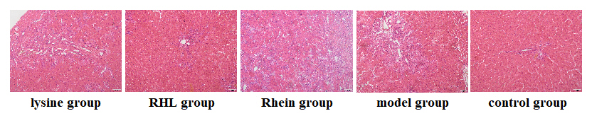
图 1 HE 染色检测胆汁淤积性肝纤维化大鼠肝脏组织病理改变（×200）
2.3 各组大鼠肝脏组织纤维成分分布情况：
Masson 染色显示，与对照组相比，模型组大鼠肝脏组织中纤维含量显著增多；与模型组相比，经RHL和大黄酸治疗后，大鼠肝脏组织中纤维含量显著减少，且RHL组较大黄酸组纤维含量降低更显著，见图2。
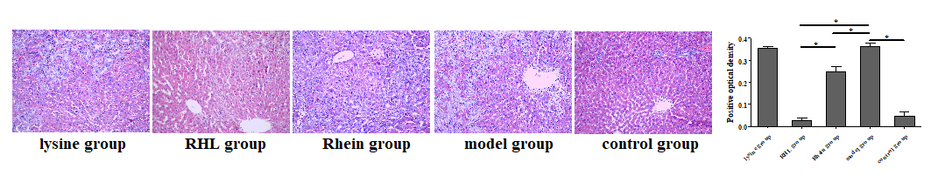
注：*，两组之间P<0.05
图 2 Masson三色染色检测胆汁淤积性肝纤维化大鼠肝脏组织纤维分布（×200）
2.4 各组大鼠肝脏组织中Hyp含量：
与对照组相比，模型组大鼠肝脏组织中Hyp含量明显增加（P<0.05）；与模型组相比，治疗后大鼠肝组织中Hyp含量明显减少，赖氨酸组无明显差异（P >0.05），与大黄酸组相比，RHL组Hyp含量减少，差异有统计学意义（P <0.05），见图3。
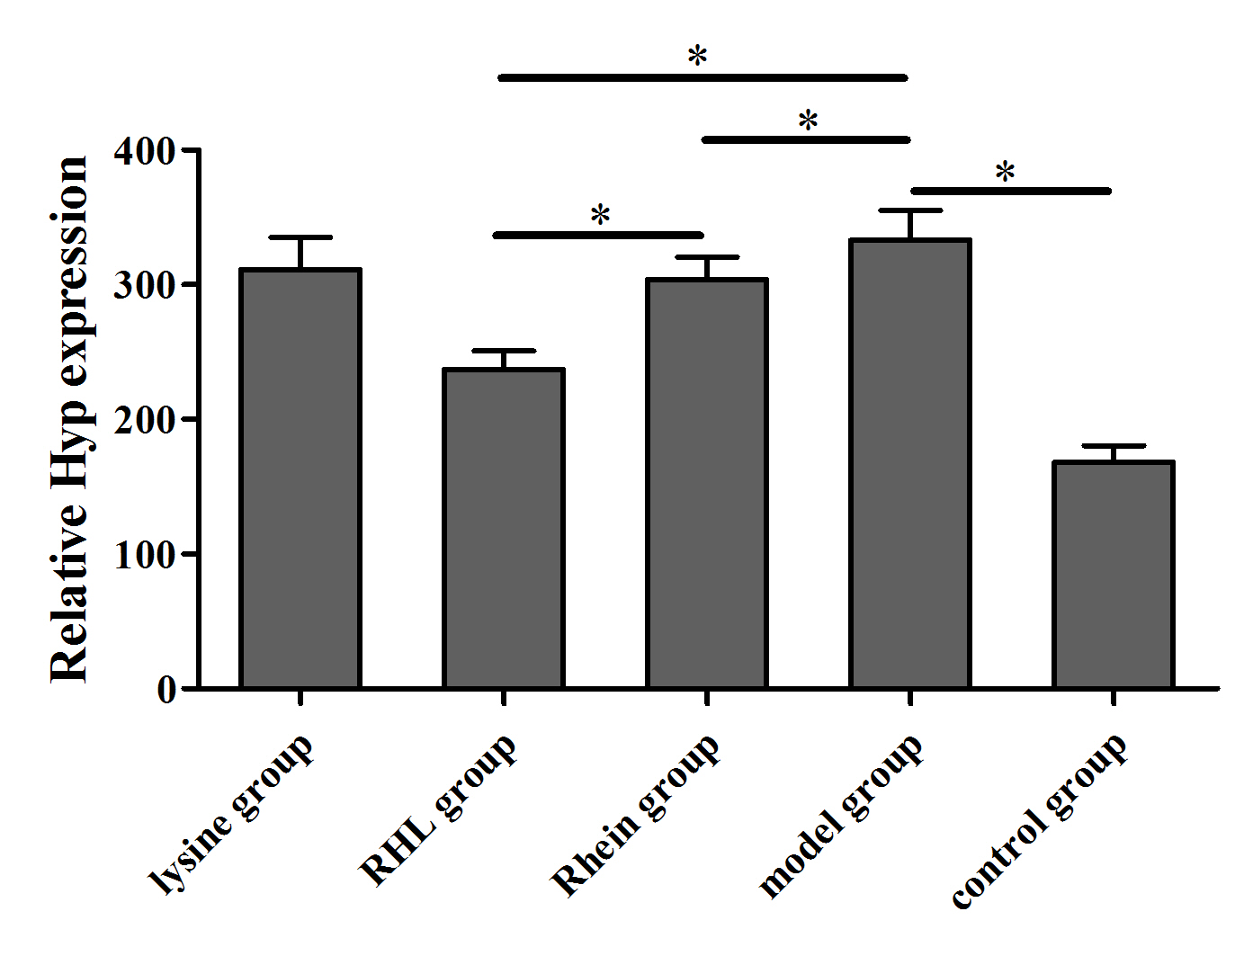
注：*，两组之间P<0.05
图 3 各组大鼠肝组织Hyp含量
2.5 各组大鼠肝脏组织切片α-SMA免疫组织化学染色结果：
免疫组化染色显示，α-SMA在细胞膜和细胞质中分布。对照组α-SMA少量表达在血管周围；模型组α-SMA大量在汇管区和纤维间隔表达，治疗组可见均少量表达在纤维隔及汇管区且大黄酸组较RHL组表达量大，见图4。
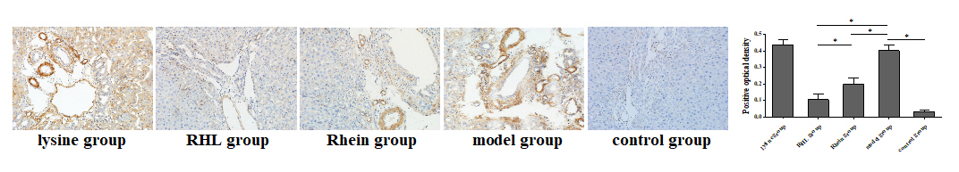
注：*，两组之间P<0.05
图 4 免疫组织化学染色检测α-SMA在胆汁淤积性肝纤维化大鼠肝脏组织中的分布（x200）
2.6 Western blot 检测α-SMA 的表达：
与对照组相比，模型组大鼠α-SMA的表达显著增加；与模型组相比，治疗组大鼠α-SMA的表达显著减少（P<0.05），赖氨酸组无显著改变（P>0.05），与大黄酸组相比，RHL组α-SMA的表达显著减少（P <0.05），见图5。
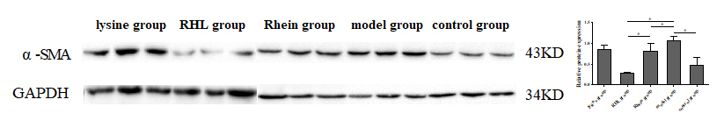
注：*，两组之间P<0.05
图 5 Western blot 检测α-SMA的表达
3 讨 论
肝纤维化是机体对慢性肝损伤的主动性修复反应，其特征在于肝脏细胞外基质（ECM）的异常增生和沉积，表现为肝窦毛细血管化与肝小叶内纤维化形态特征。肝纤维化并不是一种独立的疾病，其是各种慢性肝病向肝硬化及肝癌等发展的必然病理过程。本研究结果显示，BDL模型组大鼠生长率降低、肝脏与体质量比升高，生化检测分析ALT、AST、TBA TBIL显著升高，HE 染色未见完整肝小叶，肝细胞排列无规则，并伴有纤维组织异常增生，提示BDL模型复制成功。
在胆汁瘀积性肝纤维化形成过程中ECM异常增生与沉积是最关键环节。HE染色提示，各治疗组可见肝小叶结构，与大黄酸组相比，RHL的治疗使肝细胞排列较整齐，汇管区增生的纤维组织较少。Masson 染色进一步提示治疗组大鼠肝脏组织中纤维含量降低且RHL组纤维含量低于大黄酸组。此外，由于Hyp是胶原纤维独有的氨基酸，动物肝组织中羟脯氨酸含量与肝纤维化程度呈正相关，本研究中与模型组相比，各治疗组大鼠肝组织中Hyp含量显著减少，RHL组低于大黄酸组。上述病理改变证实了赖氨大黄酸和大黄酸均能够减轻肝纤维化程度，减少ECM的异常增生和过度沉积，且赖氨大黄酸的作用优于大黄酸。
此外，血清学指标检测显示，与模型组相比，RHL组大鼠的ALT、AST、TBA、TBIL显著降低，大黄酸组仅ALT、TBIL显著降低，提示RHL和大黄酸能较好地保护肝脏，改善肝功能；与大黄酸组相比，RHL组大鼠ALT、AST、TBIL指标降低，提示赖氨大黄酸的保肝作用优于大黄酸。
为了进一步研究RHL和大黄酸在预防和治疗胆汁淤积性肝纤维化中的作用，本实验检测α平滑肌肌动蛋白（α-smooth muscle actin，α-SMA）的分布和表达变化。研究表明，肝星状细胞的激活是肝纤维化发生的中心环节，肝脏ECM的产生主要细胞来源是HSC。HSC在正常情况下处于静息状态，在受到损伤后HSC被活化，表达α-SMA作为细胞活化标志，并转化成肌成纤维样细胞，增强纤维的形成，α-SMA表达量的大小与HSC的激活程度呈正比。本研究结果显示，α-SMA广泛分布于肝细胞胞膜和胞浆；与模型组相比，RHL组和大黄酸组大鼠肝组织α- SMA的表达均下降，且RHL组的表达量低于大黄酸组，提示RHL和大黄酸能够抑制HSC的激活，且RHL作用优于大黄酸。
综上所述，RHL和大黄酸通过对HSC激活的抑制，降低HSC活化的数量，减少ECM异常增生与沉积，而达到保护肝脏和治疗肝纤维化作用，并且RHL对肝纤维化的疗效优于大黄酸。
参考文献
[1]Klironomos S，Notas G，Sfakianaki O，et al.Octreotide modulates the effects on fibrosis of TNF-α，TGF-β and PDGF in activated rat hepatic stellate cells[J].Regul Pept，2014，188:5-12.
[2]张莎莎，吕文良，张旭，等.肝纤维化的治疗研究进展[J].浙江中医药大学学报，2012，36（4）:471-475.
[3]林雅军，甄永占，魏洁，等.赖氨大黄酸盐的合成工艺及活性研究[J].中国现代应用药学，2010，27（11）:1010-1012.
[4]Li SY，Jiang N，Xie SS，et al.Design，synthesis and evaluation of novel tacrine–rhein hybrids as multifunctional agents for the treatment of Alzheimer's disease[J].Org Biomol Chem，2014，12（5）:801-814.
[5]Zhao YL，Zhou GD，Yang HB，et al.Rhein protects against acetaminophen-induced hepatic and renal toxicity[J].Food Chem Toxicol，2011，49（8）:1705-1710.
[6]刘晓庆，甄永占，郝晓方，等.赖氨大黄酸对糖尿病大鼠肝脏的保护作用及其机制[J].吉林大学学报（医学版），2014，40（3）:499-503.
[7]Germani G，Burroughs AK，Dhillon AP.The relationship between liver disease stage and liver fibrosis: a tangled web[J].Histopathology，2010，57（6）:773-784.
[8]Elpek GÖ.Cellular and molecular mechanisms in the pathogenesis of liver fibrosis: An update [J].World J Gastroenterol，2014，20（23）:7260.
[9]Zhang Y，Hong JY，Rockwell CE，et al.Effect of bile duct ligation on bile acid composition in mouse serum and liver[J].Liver Int，2012，32（1）:58-69.
[10]刘迎春，顾小红.SD大鼠胆汁淤积性肝纤维化动物模型的建立与评价[J].重庆医学，2012，41（5）:458-460.
[11]刘玲，谭正怀.胆总管结扎致肝纤维化动物模型研究现状[J].重庆医学，2013，42（23）:2793-2796.
[12]Wang N，Feng Y，Cheung F，et al.A comparative study on the hepatoprotective action of bear bile and coptidis rhizoma aqueous extract on experimental liver fibrosis in rats[J].BMC Complement Altern Med，2012，12（1）:239.
[13]Hernandez-Gea V，Friedman SL.Pathogenesis of liver fibrosis[J].Ann Rev Pathol，2011，6:425-456.

